小一班今日动态12.9
来园：
今日来园20人，4人事假，1人病假。
小朋友们都能愉快入园，来到教室后，大部分幼儿能主动跟老师问好，打招呼，有序签到、放物品，洗手喝牛奶。李青、徐凌琨在门口有情绪波动。用完早点后，幼儿能根据前一天的计划，开始区域游戏。

区域游戏：
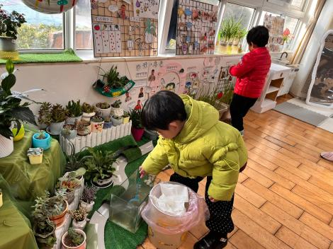  植物角 | 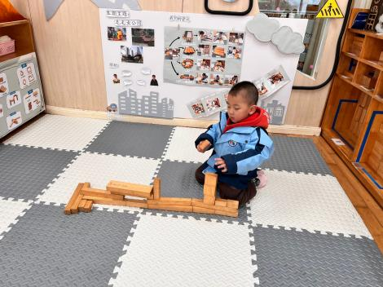  大蒜  地面建构 | 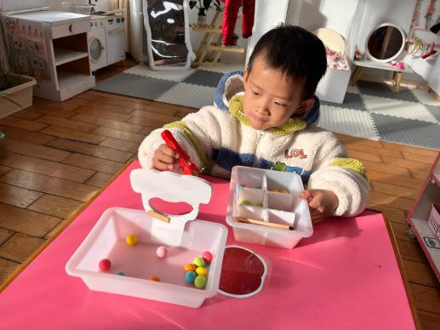  生活区-喂小动物
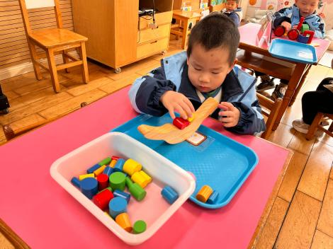  科探区-倒与不倒 | 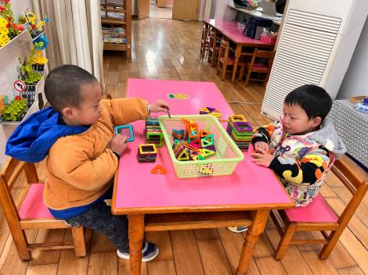  桌面建构 | 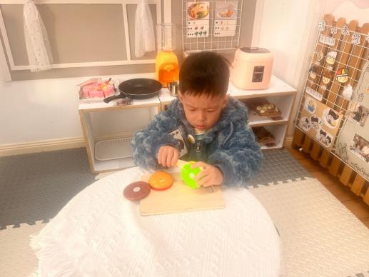  娃娃家
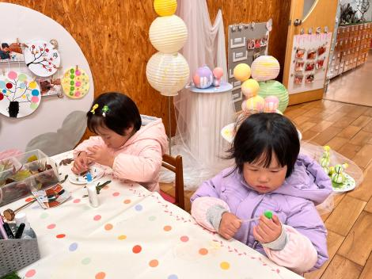  创意坊 | 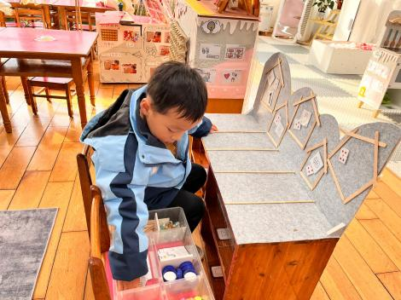  益智区-按数取物 | 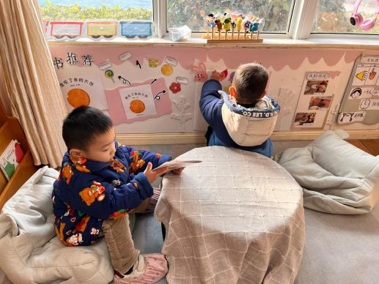  图书角

集体活动：
语言：贪吃的变色龙
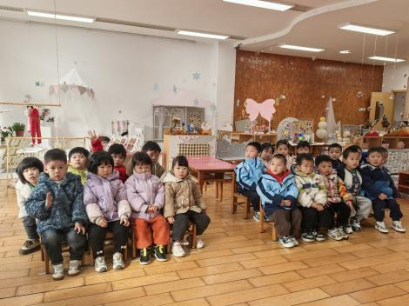 | 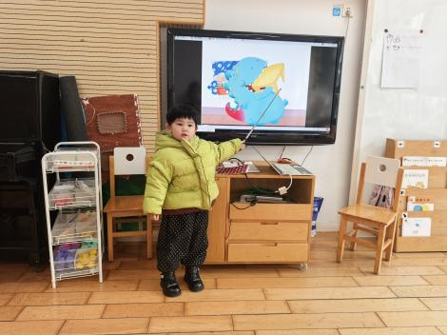 | 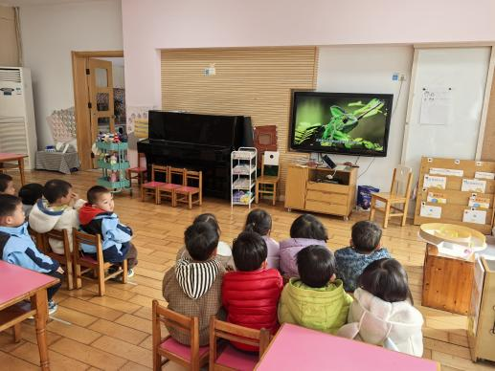
《贪吃的变色龙》是一则色彩鲜明、富有趣味的故事，讲述了变色龙因为吃了不同颜色的东西，身体各个部分的颜色随之发生了相应的变化，描写生动形象，适合小班幼儿的语言发展水平，也符合幼儿的形象直观思维方式。
生活活动情况：
1.午餐情况：
今天的午饭吃的是糙米饭，土豆牛肉，青菜炒豆腐干，大白菜菌菇汤。小朋友们都很喜欢，能吃完自己的一份饭菜，并在老师的提醒下，端正坐姿，尽量保持桌面的整洁。李青剩饭，刘珺玮、蒋艺姝剩饭剩菜。
近期有个别幼儿用餐时有发呆、等待喂饭的现象，大家在家也要提醒家人，尤其是老人，在家坚持让幼儿自己自的事情自己做，不代劳哦。
2.午睡情况：
小朋友们能在老师的提醒下，有序小便进入午睡室，并将脱下来的衣裤整理好，放在脚边，大部分幼儿能自己独立午睡。
家园合作：
- 动态上的照片，仅作为老师观察时的随拍，并不是所有孩子的照片都会呈现。

